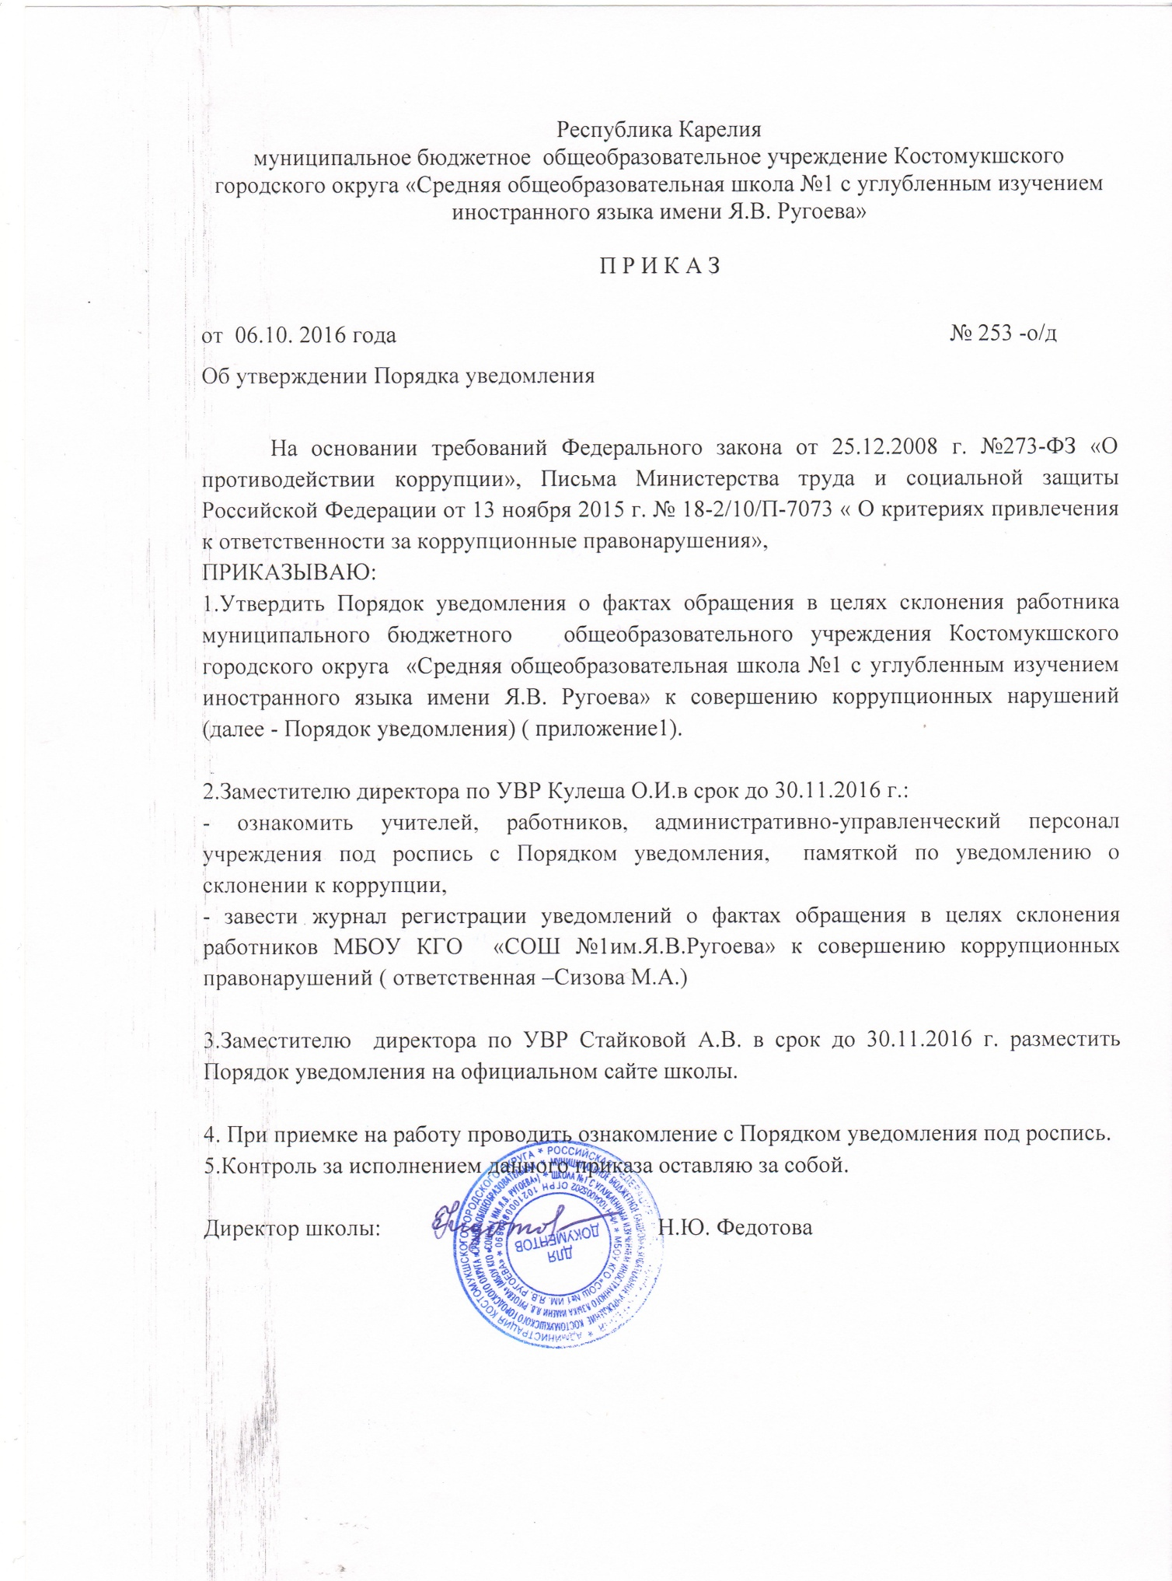

Республика Карелия

муниципальное бюджетное общеобразовательное учреждение Костомукшского городского округа «Средняя общеобразовательная школа №1 с углубленным изучением иностранного языка имени Я.В. Ругоева»

П Р И К А З

от 06.10. 2016 года № 253 -о/д

Об утверждении Порядка уведомления

На основании требований Федерального закона от 25.12.2008 г. №273-ФЗ «О противодействии коррупции», Письма Министерства труда и социальной защиты Российской Федерации от 13 ноября 2015 г. № 18-2/10/П-7073 « О критериях привлечения к ответственности за коррупционные правонарушения»,

ПРИКАЗЫВАЮ:

1.Утвердить Порядок уведомления о фактах обращения в целях склонения работника муниципального бюджетного общеобразовательного учреждения Костомукшского городского округа «Средняя общеобразовательная школа №1 с углубленным изучением иностранного языка имени Я.В. Ругоева» к совершению коррупционных нарушений (далее - Порядок уведомления) ( приложение1).

2.Заместителю директора по УВР Кулеша О.И.в срок до 30.11.2016 г.:

- ознакомить учителей, работников, административно-управленческий персонал учреждения под роспись с Порядком уведомления, памяткой по уведомлению о склонении к коррупции,

- завести журнал регистрации уведомлений о фактах обращения в целях склонения работников МБОУ КГО «СОШ №1им.Я.В.Ругоева» к совершению коррупционных правонарушений ( ответственная –Сизова М.А.)

3.Заместителю директора по УВР Стайковой А.В. в срок до 30.11.2016 г. разместить Порядок уведомления на официальном сайте школы.

4. При приемке на работу проводить ознакомление с Порядком уведомления под роспись.

5.Контроль за исполнением данного приказа оставляю за собой.

Директор школы: Н.Ю. Федотова